МОСКОВСКИЙ ГОСУДАРСТВЕННЫЙ ТЕХНИЧЕСКИЙ УНИВЕРСИТЕТ им. Н.Э. Баумана

Кафедра «Системы обработки информации и управления»

# ОТЧЕТ

**Лабораторная работа №1-2**

Разработка прототипа экспертной системы и базы знаний с правилами вывода

## по курсу «Методы поддержки принятия решений»

Разработка экспертной системы на тему:

«Выбираем танк WoT»

ИСПОЛНИТЕЛЬ: _Алёшин А.Д. ___

ФИО

группа ИУ5-73б __________________

подпись

"28"_октября__2022 г.

ПРЕПОДАВАТЕЛЬ: __Ишков Д.О._____

ФИО

__________________

подпись

"__"_________2022 г.

Москва - 2022 __________________________________________________________

### 1. Цель работы

Ознакомиться с подходом к разработке ЭС в части создания основных компонент: базы знаний, машины вывода и диалога (интерфейса) с пользователем. Ознакомиться с подходом к разработке ЭС в части создания основных компонент: базы знаний, машины вывода и диалога (интерфейса) с пользователем.

### 2. Предназначение и целевая аудитория

Игра World of Tanks существует уже более 10 лет, за это время в неё играли и играют сотни тысяч людей, которые уже играли на большом количестве техники, и не могут выбрать на чём им поиграть. Но даже сейчас в игре появляются новички, которые не знают, какой танк им прокачать. Эта система поможет как старожилам игры, так и новичкам.

### 3. Задание

Выбрать предметную область и задачу, которая может быть решена с помощью ЭС. Разбить процесс решения задачи на следующие этапы: Получение исходных данных (множество P) от пользователя в режиме диалога Обработка (анализ) полученных данных P для определения атрибутов (множество A) объекта принятия решения O.

Принятие решения на основе полученных характеристик A (выбор одного из заранее определенных вариантов решения) и вывод результата пользователю. Количественные требования к основным показателям: P >=20 (Количество параметров, извлекаемых от пользователя, должно быть более 19).

A >=10 (Количество атрибутов, которые характеризуют объект выбора или принятия решения O, должно быть более 9).

P > 2*A (количество исходных данных должно быть больше количества необходимых атрибутов для принятия решения больше как минимум в два раза) Множество A может только частично (не более чем на 30%) входить в множество P.

Количество вопросов должно быть не меньше количества параметров P. Итоговое принятие решения (выбор) должен производиться на основе хотя бы двух альтернативных вариантов.

### 4. Используемые технологии

Для проектирования экспертной системы используется автоматизированная система от KTS Studio.

### 5. Особенности работы

В результате прохождения теста пользователь получает список наиболее подходящих ему танков. Возможен вывод нескольких вариантов с одинаковым результатом - в этом случае пользователь может считать их в равной степени похожими на него. В тесте есть как вопросы с выбором ответа, так и вопрос со свободным вводом. В тесте узнаются параметры человека, необходимые для выбора подходящего танка. Параметры влияют на выбор характеристик танка.

**Атрибуты:**

* Калибр орудия (100/105/120/122/128/130/152/155/180/183)
* Габариты (Очень высокий/не очень, но высокий/средний очень высокий/просто средний/чуть не дорос до среднего/низкий)
* Масса (10-19/30-39/40-49/50-59/60-70/71-100/>100)
* Класс (Сверхтяжёлый/тяжёлый/средний/лёгкий/лёгкий колёсный/ПТ/САУ)
* Маскировка (Светится как новогодняя ёлка/весьма заметный/нормально заметный/ель с пушкой/ДРААААКС)
* Башня (Есть башня/нет башни/неполного вращения)
* Наличие барабана (Есть барабан/нет барабана/система дозарядки)
* Подвеска (Гидропневматическая/простая подвеска/колёса)
* Защищённость (Толстокожий/среднебронированный/картонищееееее)
* Страна (СССР/ Германия/ США/ Франция/ Англия/ Япония/ Чехословакия/ Швеция/ Польша/ Италия)

**Объекты:**

* ИС-7
* Maus
* Panhard EBR 105
* Manticore
* STB-1
* Strv 103B
* Об. 430У
* Об. 261
* TVP T 50/51
* Об. 279 (р)
* T110E5
* T57 Heavy
* B-C 155 58
* Progetto 65
* FV4005
* T110E4
* Super Conqueror
* Т-100 ЛТ
* Vz. 55
* 60TP

**Параметры:**

* Мяч
* Урон
* Место
* Масса
* Грузоподъёмность
* Настроение
* Высокомерие
* Фраза Дракса
* Центр внимания
* Регрессолог
* Револьвер и мосинка
* Доступ к затвору
* Транспортное средство
* Упавший предмет
* Скорость бега
* Уровень бронежилета
* Еда
* Достопримечательность

**Логика:**

|  |  |
| --- | --- |
| Высота | Габариты |
| <=160 | Низкий, чуть не дорос до среднего, просто средний, средний очень высокий, не очень но высокий, очень высокий |
| >=161 и <=170 | Чуть не дорос до среднего, просто средний, средний очень высокий, не очень но высокий, очень высокий |
| >=171 и <=180 | Просто средний, средний очень высокий, не очень но высокий, очень высокий |
| >=187 и <=194 | Средний очень высокий, не очень но высокий, очень высокий |
| >=181 и <=186 | Не очень но высокий, очень высокий |
| >=195 и <=200 | Очень высокий |

|  |  |
| --- | --- |
| Скорость бега | Класс |
| КЛТ | Лёгкий колёсный |
| Лёгкий | Лёгкий |
| Средний | Средний |
| СверхИТТ | Сверхтяжёлый, Тяжёлый |
| ПТСАУ | ПТ |
| Арт | САУ |

|  |  |
| --- | --- |
| Уровень бронежилета | Защищённость |
| Картон | Картонищееееее |
| Среднебронь | Среднебронированный |
| Хорошаябронь | Толстокожий |

**Пример результата:**

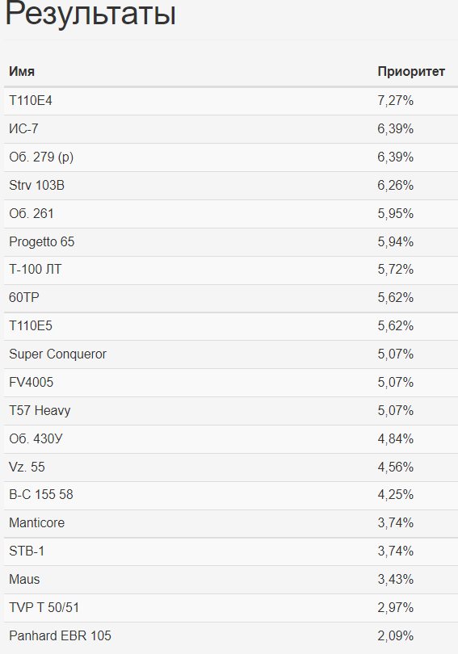

### 6.Ответы на контрольные вопросы

Теоретическая часть:

1. Назвать наиболее распространенные модели знаний.

Наиболее распространенными считаются логическая МПЗ, продукционная МПЗ, фреймовая МПЗ и семантические сети.

2) Назвать, какую модель представления знаний использовали для системы

Поскольку логика построения экспертной системы построена на условиях «если …, то …», эта экспертная система является продукционной.

3) Составные части экспертной системы

Экспертная система состоит из атрибутов, объектов, параметров, вопросов и логики, связывающей параметры с атрибутами.

Практическая часть:

**NDCG@10:**

|  |  |  |  |
| --- | --- | --- | --- |
|  | Имя | Приоритет | Релевантность |
| 1 | ИС-7 | 7,39% | 1 |
| 2 | Об. 279 (р) | 7,39% | 1 |
| 3 | Super Conqueror | 7,19% | 1 |
| 4 | Об. 430У | 6,81% | 1 |
| 5 | 60TP | 6,70% | 1 |
| 6 | T110E4 | 6,70% | 1 |
| 7 | Progetto 65 | 5,82% | 0 |
| 8 | Manticore | 4,84% | 0 |
| 9 | T110E5 | 4,72% | 1 |
| 10 | Maus | 4,72% | 0 |

|  |  |  |  |
| --- | --- | --- | --- |
|  | Имя | Приоритет | Релевантность |
| 1 | Panhard EBR 105 | 8,20% | 1 |
| 2 | Manticore | 7,05% | 1 |
| 3 | B-C 155 58 | 6,89% | 0 |
| 4 | Т-100 ЛТ | 5,91% | 1 |
| 5 | T110E5 | 5,70% | 0 |

$$DCG@5\sum_{i=1}^{10}{\frac{2^{{rel}_{i}}-1}{\log_{2}{(1+i)}}=2,06160631164485}$$

$$IDCG@5=\sum_{i=1}^{10}{\frac{2-1}{\log_{2}{(1+i)}}=2,94845911887939}$$

$$NDCG@5=\frac{3,6056963016514}{4,54355933808835}=0,69921481985085$$

**7. Выводы**

В результате выполнения лабораторной работы были получены навыки проектирования экспертных систем на базе имеющейся оболочки, а также знания об устройстве экспертных систем, их компонентах; была создана система, позволяющая на основе рейтинга осуществлять поддержку принятия решения пользователя.